**Guía 2**

Nombre: __________________________________________________________ Fecha: ______________________

I. PRÁCTICA INSTRUMENTAL

1. Repasa con tu instrumento musical la melodía de “Run run se fue pa’l norte” de Violeta Parra. Recuerda tocar con pulso constante y tocar las notas con sostenidos.

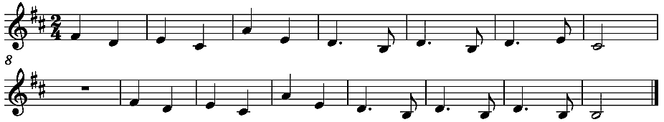

Fa# re mi do# la mi re si re si re si si

Fa# re mi do# la mi re si re si re mi do#

II. ESCUCHANDO NUESTRAS HERENCIAS MUSICALES EN LATINOAMÉRICA

2. Observa con atención el video sobre las influencias europeas en los tipos de folclor latinoamericano y responde las siguientes preguntas.

<https://youtu.be/jvrzwygjM_k?si=DFvjtnyt_3TF-23f>

a) Según la explicación del video, ¿cómo nacen los géneros folclóricos de los países de Latinoamérica?

___________________________________________________________________________________________________

___________________________________________________________________________________________________

b) Nombra el género musical folclórico de los países de Brasil, Colombia y Venezuela.

___________________________________________________________________________________________________

c) ¿Cuál es el nombre del baile nacional de Venezuela? Describe los instrumentos musicales usados generalmente en este género.

___________________________________________________________________________________________________

___________________________________________________________________________________________________

III. EJERCITANDO ELEMENTOS DEL LENGUAJE MUSICAL

3. Observa el recordatorio de las duraciones de las figuras musicales y las notas en el pentagrama y realiza los ejercicios

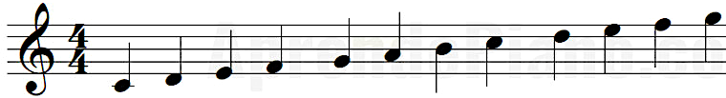



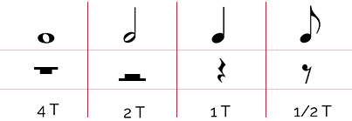

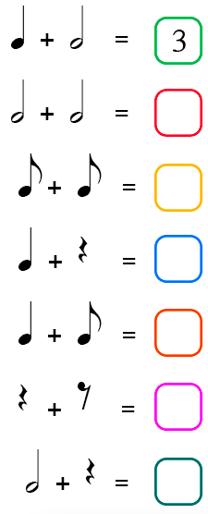

b) Dibuja las notas usando figura de blanca: sol agudo – re – do – fa – mi – fa agudo.

